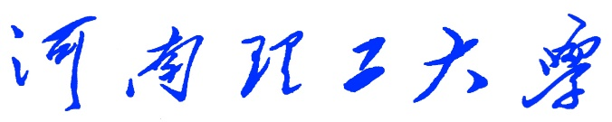

《Python程序设计》
课程设计报告
（2018 —2019 学年第 一 学期）

题 目 兔子与獾游戏设计
学生姓名 周 紫 会
专业班级 信 管 1601
学生学号 311609030111
教师姓名 徐 文 鹏
成 绩：
评 语：

教师签名：
日期：
目录
1设计目的 2
1.1课程设计目的 2
1.2本课程设计具体目的 2
2设计任务和要求 2
2.1课程设计教学任务和要求 2
2.2课程设计具体任务和要求 2
3总体设计 3
3.1功能图 3
3.2流程图 4
3.3分配情况 5
4设计实现 5
4.1最终实现结果 5
4.2实现结果评价 6
5详细设计 7
5.1输入输出分析 9
5.2程序流程图 9
5.3算法的详细说明 11
6调试与测试 13
6.1调试方法 14
6.2测试结果的分析与讨论 14
6.3测试过程遇到的主要问题 16
6.4采取解决问题的措施 17
7设计总结 17
1设计目的
1.1课程设计目的
本课程设计是本专业的一门重要实践性教学环节。在学习了专业基础课和《Python程序设计》课程的基础上，本课程设计旨在加深对Python程序设计的认识，对Python语言及其语言生态有一个进一步的掌握和应用，学会运用Python标准库及外接相关库来解决实际问题的基本能力，培养和提高学生分析问题、解决问题的能力，尤其是提高学生使用Python为开发语言来进行问题描述、交流与思考的能力，为毕业设计和以后的工程实践打下良好的基础。
1.2本课程设计具体目的
这个题目是我们主要根据植物大战僵尸这个游戏想出来的。当我们选择题目的时候，想了很久，然后想到小时候经常玩的植物大战僵尸，忽然就有了灵感，所以我们决定根据植物大战僵尸来设计我们的游戏。一是想更好的完成这次课设，加深对游戏设计的理解，更加理解pygame库的使用，算是我们学习的总结，二也是为了回忆儿时玩游戏的感觉，同时了解一下这类游戏的基本功能的实现过程。
2设计任务和要求
2.1课程设计教学任务和要求
本课程设计主要任务是以Python为开发语言完成一个100~300行左右规模的程序项目开发。
课程设计的基本要求是：在课程设计的各个阶段严格、规范地完成相关的文档，例如总体方案报告，详细设计报告、功能说明、数据结构说明、算法说明、程序设计框图、图例和源程序等。要求所写文档结构合理、内容完整、叙述清晰。程序源码要有详细注释，可读性好。更高要求是：有创意、系统界面美观。
由于课程设计项目具有一定的综合性，鼓励具有不同特长和不同能力的学生互相组队。项目小组自己推荐一名组长，实行“组长负责制”。组长组织组员进行项目选题、任务分配、方案确定、方案设计、系统调试测试，组员分工协作。小组成员开展项目讨论，互相支持，形成协作意识。
2.2课程设计具体任务和要求
我们所选题目是兔和獾的2D游戏，具体任务分为设置窗体，添加背景，使兔子能够随着按键移动、实现音效；获取鼠标使得兔子根据鼠标旋转，点击鼠标使兔子射箭，添加被攻击的獾；处理獾与箭头的碰撞、添加健康值和时间的显示、判定赢或输这几部分。
要求是可以实现兔随按键的移动，随鼠标而转动方向，当有獾出现时兔子射箭攻击獾，未射中时生命值会有相应的减少，同时加有计时器，来记录游戏时间，进而可以以此判断玩家的输赢。
3总体设计
3.1功能图
兔子与獾
窗体
背景
声效
碰撞
键盘控制方向
鼠标控制转向
射箭
加入獾
加入兔子
时间

生命值的改变

决定输赢

3.2流程图
开始

玩家是否点击鼠标
否
兔子不射箭

是
兔子射箭

是否射中
生命值减少
否

是

生命值是否为0
獾减少

否 是
游戏结束，玩家失败

游戏继续，计时增加

否

时间是否为90s

是

游戏结束，玩家胜利

3.3分配情况
周紫会：设置窗体，背景，添加堡垒，加入兔子，使兔子能够移动、加入音效；
刘柯柯：获取鼠标使得兔子根据鼠标旋转，点击鼠标使兔子射箭，添加被攻击的獾；
丁萌：处理獾与箭头的碰撞、添加健康值和时间的显示、判定赢或输；
4设计实现
4.1最终实现结果
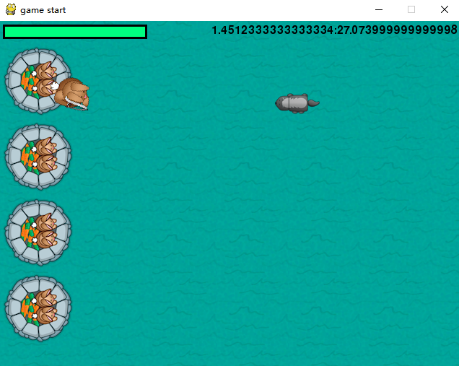
4-1-1游戏启动界面效果图

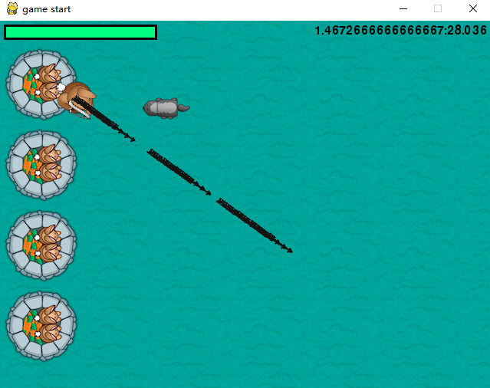
4-1-2主要功能界面-箭的射出效果图

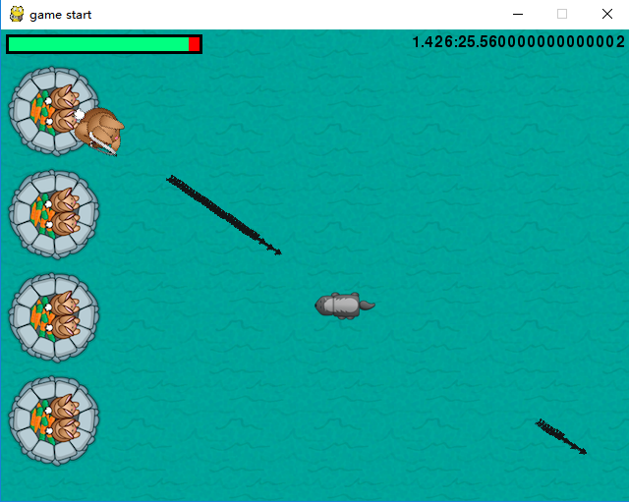

4-1-3主要功能界面-箭与獾的碰撞效果图

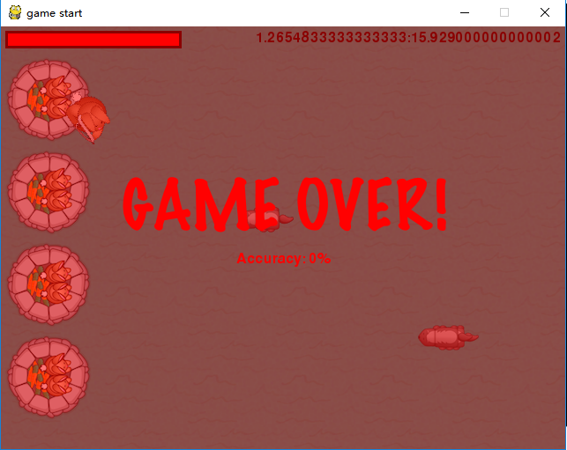

4-1-4游戏结束界面效果图

4.2实现结果评价
最终实现的结果与我们当初小组讨论分析的课题设计要求对比，我们组已经全部实现了当初的设计想法和要求。当初，我们组想的是应当有游戏的背景、音效，设定玩家人物，当有敌人进攻的时候能够反击，并能够决定游戏的输赢，最终实验的结果都已实现了这些功能。
我们小组对最终实现结果的评价是优秀。因为我们小组最终的设计成果可以100%的实现最初的设计想法和要求，比如：箭的射出、箭与獾的碰撞等。总而言之，我们组的对我们实现的成果都很满意，不仅在功能上完成了我们的预想，而且在页面的设计上我们也很满意。
5详细设计
我设计的内容可以分为简单背景及窗口的设置、添加背景、实现兔子的移动、添加音效四个模块。先设计出一个基本的背景，然后通过不断地调用函数来实现更多的功能，其中需要使用第三方库pygame。代码如下：
import pygame
from pygame.locals import *

pygame.init()
width,height=640,480
screen=pygame.display.set_mode((width,height))
keys=[False,False,False,False]
playerpos=[100,100]
pygame.mixer.init()

player=pygame.image.load("resources/images/dude.png")
grass=pygame.image.load("resources/images/grass.png")
castle=pygame.image.load("resources/images/castle.png")

hit=pygame.mixer.Sound("resources/audio/explode.wav")
enemy=pygame.mixer.Sound("resources/audio/enemy.wav")
shoot=pygame.mixer.Sound("resources/audio/shoot.wav")
hit.set_volume(0.05)
enemy.set_volume(0.05)
shoot.set_volume(0.05)
pygame.mixer.music.load("resources/audio/moonlight.wav")
pygame.mixer.music.play(-1,0.0)
pygame.mixer.music.set_volume(0.25)

while 1:
screen.fill(0)
for x in range(int(width/grass.get_width())+1):
for y in range(int(height/grass.get_height())+1):
screen.blit(grass,(x*100,y*100))
screen.blit(castle,(0,30))
screen.blit(castle,(0,135))
screen.blit(castle,(0,240))
screen.blit(castle,(0,345 ))
screen.blit(player,playerpos)
pygame.display.flip()
for event in pygame.event.get():
if event.type==pygame.QUIT:
pygame.quit()
exit(0)

if event.type==pygame.KEYDOWN:
if event.key==pygame.K_w:
keys[0]=True
elif event.key==pygame.K_a:
keys[1]=True
elif event.key==pygame.K_s:
keys[2]=True
elif event.key==pygame.K_d:
keys[3]=True
if event.type==pygame.KEYUP:
if event.key==pygame.K_w:
keys[0]=False
elif event.key==pygame.K_a:
keys[1]=False
elif event.key==pygame.K_s:
keys[2]=False
elif event.key==pygame.K_d:
keys[3]=False

if keys[0]:
playerpos[1]-=5
elif keys[2]:
playerpos[1]+=5
if keys[1]:
playerpos[0]-=5
elif keys[3]:
playerpos[0]+=5
5.1输入输出分析
加载图片并设置坐标位置：可显示出对应的效果图。
分别按下WASD四个按键：兔子会随着按键的变化分别向上、左、下、右四个方向移动。
5.2程序流程图
5.2.1简单窗口的设置及添加背景

设置窗口

加载图片
填充背景

调用图片

填充整个背景
使用for循环

否
设置位置

5.2.1兔子随按键移动
新建一个队列

设置一个变量

有按键被按下？
有按键被放开？
否
否
是
兔子一直移动
是
兔子不会移动
兔子停止移动
检查被按下的键

更新按键的变量

对按键做出反应

兔子移动
5.3算法的详细说明
（1）先导入库pygame，pygame是python的一个库，能够让你更容易的写出一个游戏。它提供的功能包括图片处理和声音重放的功能，并且它们能很容易的整合进你的游戏里。然后使用from pygame.locals import * 导入pygame 模块的函数和值，这样就可以不用再要调用的值前面添加pygame.locals：
import pygame
from pygame.locals import *
（2）这个工具包有一个特殊之处，如果不先初始化这个库，可能会导致一些模块无法运行。所以，先调用初始化函数pygame.init()，放在所有函数之前：
pygame.init()
（3）设置屏幕的长宽：
width,height=640,480
screen=pygame.display.set_mode((width,height))
（4）让兔子能够随着按键移动需要实现一个方法，实现这一点首先需要实现一个方法，用来记录哪个键被按下。可以通过新建一个按键状态的队列，来存放每个想在游戏里用到的键，并且设置一个变量来表示程序画出玩家的位置：
keys=[False,False,False,False]
playerpos=[100,100]
（5）加载需要用到的图片
player=pygame.image.load("resources/images/dude.png")
grass=pygame.image.load("resources/images/grass.png")
castle=pygame.image.load("resources/images/castle.png")
（6）加载音效，只要在需要的时候调用play()方法即可，播放声音片段wav文件时，pygame.mixer使用Sound对象；同时设置音量大小：
hit=pygame.mixer.Sound("resources/audio/explode.wav")
enemy=pygame.mixer.Sound("resources/audio/enemy.wav")
shoot=pygame.mixer.Sound("resources/audio/shoot.wav")
hit.set_volume(0.05)
enemy.set_volume(0.05)
shoot.set_volume(0.05)
（7）载入背景音乐，贯穿游戏的始终，同时设置音量大小：
pygame.mixer.music.load("resources/audio/moonlight.wav")
pygame.mixer.music.play(-1,0.0)
pygame.mixer.music.set_volume(0.25)
（8）通过一个while主循环来控制游戏的事件：
while 1:
（9）在给屏幕画任何东西之前用黑色进行填充
screen.fill(0)
（10）添加背景，通过screen.blit()的调用来实现。依次通过x进行循环，再依次通过y的循环，并且根据循环里x和y的值来画上草的效果，同时添加背景图城堡：
for x in range(int(width/grass.get_width())+1):
for y in range(int(height/grass.get_height())+1):
screen.blit(grass,(x*100,y*100))
screen.blit(castle,(0,30))
screen.blit(castle,(0,135))
screen.blit(castle,(0,240))
screen.blit(castle,(0,345 ))
（11）在变量的位置添加所要加载的兔子图片：
screen.blit(player,playerpos)
（12）更新屏幕：
pygame.display.flip()
（13）检查一些新的事件，如果有退出命令，则终止程序的执行：
for event in pygame.event.get():
if event.type==pygame.QUIT:
pygame.quit()
exit(0)
（14）检查是否有一个键被按下或放开。然后，检查哪一个键被按下或放开了，若被按下或放开的键是所使用的，就更新按键的变量：
if event.type==pygame.KEYDOWN:
if event.key==pygame.K_w:
keys[0]=True
elif event.key==pygame.K_a:
keys[1]=True
elif event.key==pygame.K_s:
keys[2]=True
elif event.key==pygame.K_d:
keys[3]=True
if event.type==pygame.KEYUP:
if event.key==pygame.K_w:
keys[0]=False
elif event.key==pygame.K_a:
keys[1]=False
elif event.key==pygame.K_s:
keys[2]=False
elif event.key==pygame.K_d:
keys[3]=False
（15）更新playerpos变量作为按键后的反应：
if keys[0]:
playerpos[1]-=5
elif keys[2]:
playerpos[1]+=5
if keys[1]:
playerpos[0]-=5
elif keys[3]:
playerpos[0]+=5
6调试与测试
6.1调试方法
在简单背景的基础上，实现添加背景，实现兔子随按键的移动，以及添加音效功能。每完成一个功能模块之后，就运行程序，查看效果，看是否实现了预期的效果，如果未实现，查找问题所在之处，看语法是否存在错误或其他原因，如果实现了就进行下一个功能设计，通过调用函数来实现。
另外，我的所有功能设计都是通过IDLE来完成的。因为IDLE是小规模python软件项目的主要编写工具，而我的功能设计是先做出一个简单的窗口，然后再不断地调用函数添加功能，所以使用IDLE比较方便，可以快速编写并调试代码。
6.2测试结果的分析与讨论
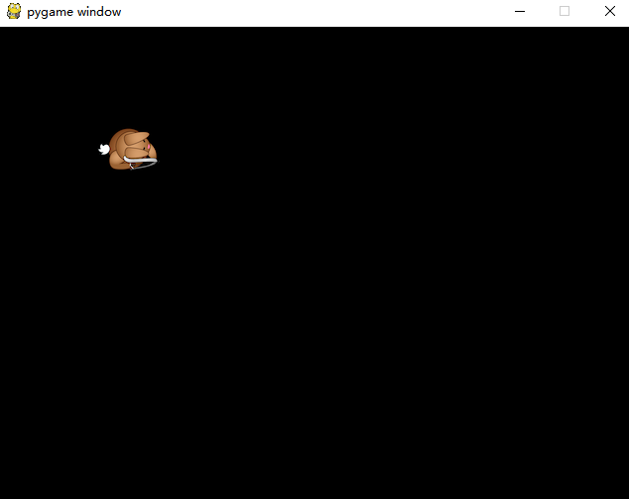
6-2-1简单背景的设置
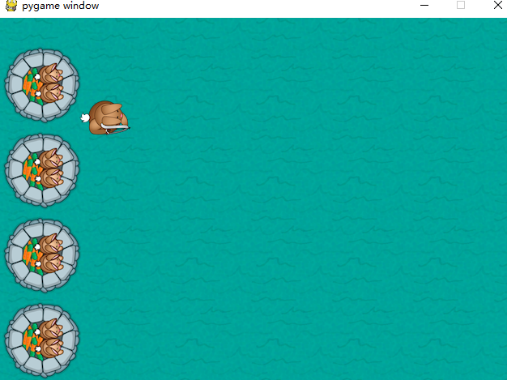
6-2-2添加背景
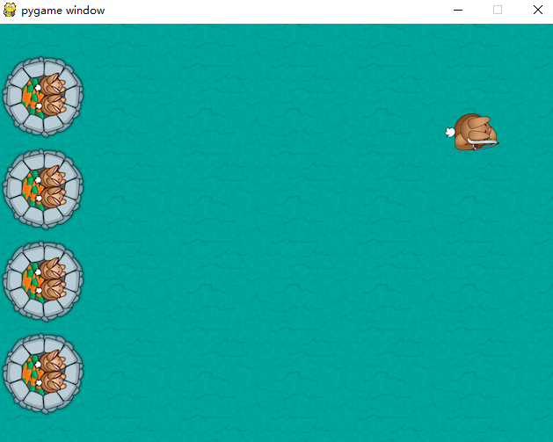
6-2-3兔子随按键D向右移动

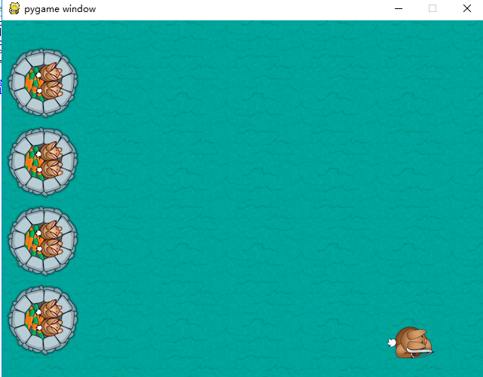
6-2-4兔子随按键S向下移动
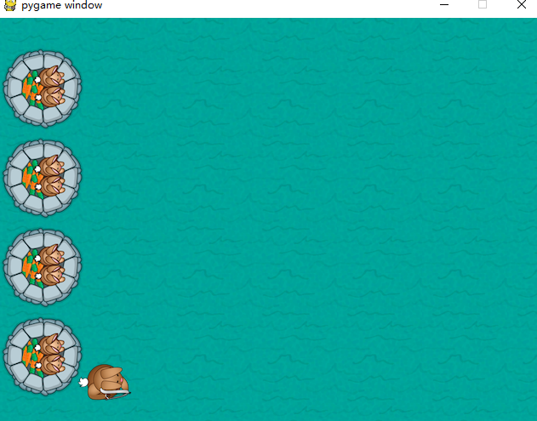
6-2-5兔子随按键A向左移动

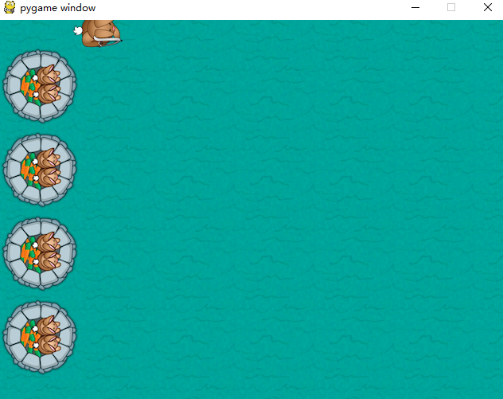
6-2-5兔子随按键W向上移动

（1）设置兔子图片的位置时，要使用已经设置的变量playerpos，这样兔子的位置就会是一个变量，才可以随着按键进行移动，如果使用具体的值，就无法达到预期的效果。
（2）程序中需要使用QUIT，这样当鼠标点击关闭按钮时，就会检测到pygame.QUIT事件，也就是退出命令，然后终止程序的执行。
（3）调用图片前先填充，否则无法显示图片；另外，先用草填充屏幕，然后再添加城堡和兔子的图片。
（4）对游戏添加背景音乐时，使用pygame.mixer.music.load（）来加载所使用的音乐。
6.3测试过程遇到的主要问题
（1）添加背景时，由于兔子的图片在填充草之前已经被调用，导致后面运行出来的屏幕中没有兔子：
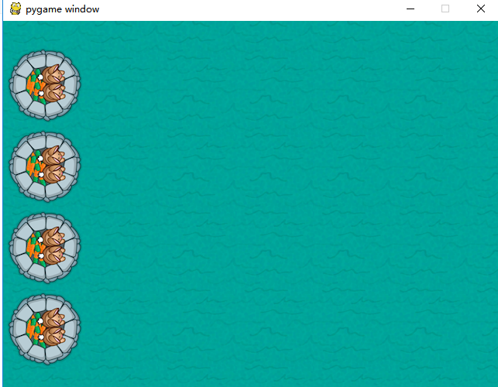
6-3-6兔子无法显示

（2）因为刚开始只是设置了兔子的位置，并没有添加兔子随按键移动的功能，所以添加了playerpos变量后，兔子的位置没有用playerpos来代替，导致无法实现兔子随按键移动的效果。
6.4采取解决问题的措施
（1）兔子无法显示时，就不停的修改兔子图片调用的位置，但是都是在while循环中进行的，这样可以使屏幕及时刷新，经过对代码进行多次的更改调试，最终可以成功显示兔子。
（2）使兔子随按键移动，解决这个问题的方法，就是在网上查资料，搜寻出现这种问题的原因及解决方法，又浏览了类似的案例，才实现预期的效果。实现的方法是先定义一个队列，用来存放所需的按键，并且设置一个变量来表示程序画出玩家的位置；然后需要检查是否有一个键被按下或放开。然后，检查哪一个键被按下或放开了，若被按下或放开的键是所使用的，就更新按键的变量；最后更新playerpos变量作为按键后的反应。
7设计总结
我所负责的功能部分都已经成功的实现，且达到了预期的效果，即添加背景、实现兔子随按键的移动、添加音效的功能。
这次的课程设计收获颇多。首先，在设计的过程中不仅巩固了课本中的知识，同时又学到了很多新的知识，比如第三方库pygame一些函数的用法；而且在完成自己所负责的功能模块时，提高了我对编程的激情，尤其是python，简单易学，很适合我这种不擅长编程的人。最重要的是，这次是以小组为单位来完成设计，大家为了完成设计而做出的努力，遇到问题一起想办法解决时的团结，在个人完成作业的过程中是无法体会到的，人多力量大，一个设计大家分工完成效率往往高于一个人单打独斗，还有最终的展示环节，大家轮流讲解自己所负责的功能及实现的代码，很大程度上锻炼了大家，而且在准备的过程中使得对自己的设计更加深入的理解。当看到自己的成果时，心里还是很开心的。最后，引用一句话，表达我在这次的课程设计之后对python的态度：人生苦短，我用python！

